Groupe ACT pour la vie

Séance 4
Co-animé par Thanh-Lan Ngô et Geneviève Ouellet

Site internet : psychopap.com/act-pour-la-vie

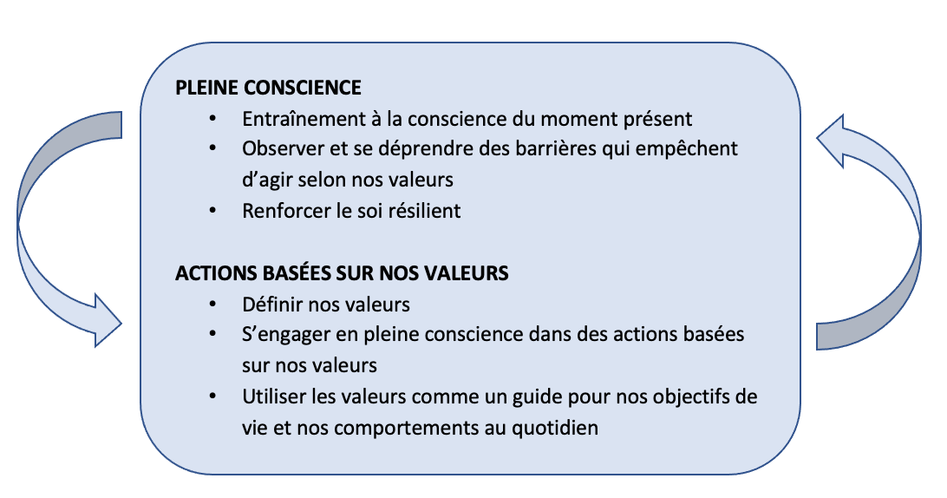

Suggestions pour continuer à avancer après la fin du programme

Nous voilà déjà à la fin du programme. Bravo pour vos efforts! Nous espérons que vous avez déjà bien progressé dans le développement d'une combinaison de compétences de pleine conscience et d'actions fondées sur des valeurs. Ne vous arrêtez pas là! Il s'agit de compétences - si vous continuez à les utiliser, elles deviennent plus fortes, plus automatiques et mieux intégrées dans votre vie quotidienne.

SUGGESTION #1 : AU COURS DE LA SEMAINE PROCHAINE, ENGAGEZ-VOUS EN PLEINE CONSCIENCE DANS TROIS ACTIONS BASÉES SUR DES VALEURS
Les instructions sont exactement les mêmes que précédemment. Utilisez des stratégies de rappels pour vous rappeler de réaliser vos actions basées sur vos valeurs et prêtez attention à ce qui se passe avant, pendant et après. Utilisez l'exercice pour prendre conscience des pensées et des sentiments qui vous détournent de votre objectif.

SUGGESTION #2 : PRENEZ DU TEMPS POUR TRAVAILLER SUR L'ENSEMBLE DU PROCESSUS D'ACTIONS BASÉES SUR LES VALEURS
Reprenez la liste des valeurs importantes pour vous et continuez à définir vos valeurs dans chaque domaine de votre vie. Les valeurs ne sont pas immuables, il peut donc être utile de refaire l’exercice de définir vos valeurs après un certain temps. Si vos valeurs ne sont pas bien définies, elles ne vous serviront pas de guide pour agir. En définissant vos valeurs, prenez l'habitude d'identifier une série d'objectifs et d'actions plus concrets qui vous aideront à donner vie à vos valeurs. Et peut-être commencerez-vous à devenir un peu plus audacieux! Augmentez progressivement la place des actions guidées par les valeurs dans votre vie. Restez à l'affût de nouvelles occasions de donner vie à vos valeurs. Entraînez-vous à vous engager dans des actions personnellement valorisées, même lorsque des pensées et des sentiments moins aidants ou difficiles se manifestent. Accueillez vos passagers dans ce voyage! Rappelez-vous que vos pensées et vos émotions n’ont pas à être des obstacles à l’action engagée.
Vous pourriez choisir de désigner une journée basée sur les valeurs durant laquelle vous saisissez l’opportunité de poser plusieurs petites actions basées sur vos valeurs. Observez ce qui se produit lorsque vous faites cela.

SUGGESTION #3 : PRATIQUEZ LA PLEINE CONSCIENCE
Continuez à pratiquer la pleine conscience de la respiration ou la pleine conscience du corps et de la respiration trois fois par semaine. De nombreuses personnes estiment qu'il est utile de poursuivre une pratique régulière de la méditation de pleine conscience tout au long de leur vie.
Continuez à utiliser de brefs exercices quotidiens de pleine conscience - prenez l'habitude de faire des actions de la vie quotidienne en pleine conscience et d’utiliser l’espace de respiration en trois étapes à intervalles réguliers au cours de la journée. Observez vos pensées comme si elles étaient projetées sur un écran ou comme des nuages dans le ciel lorsque vous vous sentez trop influencé par elles.
Pratiquez l'exercice de la physicalisation lorsque vous vous sentez envahi par une émotion ou une humeur difficile.

Rappelez-vous que la pleine conscience est comme un muscle psychologique : elle se développe avec une pratique régulière!

Rappelez-vous aussi que vous pouvez toujours reconnecter avec vos valeurs. Il est impossible d’être toujours cohérent avec nos valeurs. Lorsque vous observez que vous vous êtes éloigné de la direction que vous vouliez prendre avec votre bus, simplement reconnecter à votre valeur et identifier une petite action basée sur votre valeur que vous pouvez prendre à court terme. Ne vous sentez pas étouffé par vos valeurs, voyez-les plutôt comme une boussole qui vous guide vers une vie plus riche.

Traduit et adapté de Flaxman et al., 2014

